PANAMÁ, REPÚBLICA DE PANAMÁ

MINISTERIO DE EDUCACIÓN

DIRECCIÓN REGIONAL DE SAN MIGUELITO

CENTRO EDUCATIVO DE BELLAS LUCES

MÓDULO DE AUTOINSTRUCCIÓN

TEMA:

ELEMENTOS Y ECUACIÓN DE LA PARÁBOLA CON VÉRTICE ( h , k)

DESIGUALDADES



ASIGNATURA: MATEMÁTICA 12° CIENCIAS

PROFESORA: MIRIAM BAÚLES BOTACIO

NOMBRE DEL ESTUDIANTE:________________________

FECHA DE ENTREGA: 1 DE ABRIL DE 2020

INSTRUCCIONES

Para trabajar con la unidad didáctica debe seguir cuidadosamente las siguientes indicaciones:

* Lea con mucha atención las indicaciones.
* Lea detenidamente toda la información, cuántas veces lo consideres necesario.
* Desarrolla las prácticas sugeridas, usted será responsable en gran medida de su “auto- aprendizaje”.
* Anote sus dudas y preguntas, para hacer las consultas necesarias al profesor.
* Después de la consulta recuerde entregar el módulo desarrollado el día 1 de abril de 2020

Ecuación canónica de la parábola con vértice en (h, k)

La ecuación de una parábola con vértice V(h, k) y eje de simetría paralelo al eje **X** , es

${(y-k)}^{2}$ = 4p ( x – h)

Cuando una parábola tiene vértice V(h, k) y eje de simetría paralelo al eje **Y ,** su ecuación es ${( x-h) }^{2}$ = 4p ( y – k )

En la siguiente tabla se resumen las características de cada parábola con vértice V ( h, k), según su eje de simetría:

|  |  |  |
| --- | --- | --- |
| Eje de simetría | Paralelo al eje Y | Paralelo al eje X |
| Ecuación canónica | ${( x-h)}^{2}$ = 4p ( y – k ) | ${( y-k )}^{2}$ = 4p ( x – h ) |
| abre | Si p ˃ 0 hacia arriba  Si p ˂ 0 hacia abajo | Si p ˃ 0 hacia la derecha  Si p˂ 0 hacia la izquierda |
| Foco | ( h, k + p ) | ( h + p , k) |
| Directriz | Y = k - p | X = h - p |
| Distancia focal | | p | | | p | |
| Lado recto | | 4p | | | 4p | |

Ejemplo 1: Determinar los elementos de la parábola a partir de su ecuación canónica y representar la parábola cuya ecuación es ${( x+1 )}^{2}$ = 4 ( y – 2 )

1. Vértice V ( h, k ) = V ( -1 , 2 )
2. 4 p = 4 → p = $\frac{4}{4}$ = 1
3. Foco F ( h, k + p ) = (-1 , 2 + 1 )

= ( -1 , 3 )

1. Eje de simetría es x = -1
2. El lado recto mide |4 p | = | 4(1) | = 4
3. La directriz es Y = k – p

Y = 2 – 1 = 1

1. L ( 2,3) y R ( -2, 3 )

Luego, representamos la parábola en el plano cartesiano

Ejemplo 2:

Dado el Vértice y el foco Determine la ecuación canónica

1. V( 2, 4) F ( -3, 4 )

Como pueden observar como la segunda componente de vértice y el foco, coinciden la parábola es paralela al eje al eje X

Si coinciden la primera componente del vértice y el foco la parábola es paralela al eje Y como por ejemplo V( -2, 3) y F ( -2, 4)

Entonces en el ejemplo a) tenemos que h= 2 y K = 4 y p= ?

El foco está dado por F ( h + p, k ) = (2 + p , 4) F ( - 3, 4 )→ 2 + p = - 3 → p= -3 - 2 →p = -5

La ecuación es ${( y-4)}^{2}$ = 4 (-5) ( x – 2 ) → ${ ( y-4)}^{2}$ = -20( x – 4 )

Práctica # 1

Dada la ecuación canónica, determinar los elementos de la parábola y haga su representación gráfica valor 100 puntos

1. ${( x-1 )}^{2}$ = 16 ( y – 2 )
2. ${( y-3 )}^{2}$ = -8 ( x – 4 )
3. ${( x+7 )}^{2}$ = 15 ( y + 5 )
4. ${( x+6 )}^{2}$ = -18 ( x + 1 )
5. ${( x-2 )}^{2}$ = 10 ( y + 3 )

Práctica # 2

Determine la ecuación canónica de cada una de las siguientes parábolas cuyo, dado las coordenadas del vértice (V) y el foco (F) . Valor 25 puntos

1. V( 0, -1) , F (-2 , -1 )
2. V ( -2, 3) , F ( -2 , 4 )
3. V ( 3, 5 ) , F ( 1, 5 )
4. V ( -5 -3 ) , F ( -3, -3 )
5. V ( 3 , 7 ) , F ( 3, 4 )

Ecuación general de la parábola

La ecuación general de una parábola con vértice V( h, k), cuya distancia del vértice al foco es |p| se expresa como :

* Si el eje de simetría es paralelo al eje Y : $x^{2}$ + Dx + Ey + F= 0, con

E $≠$ 0 D = -2h , E = -4p y F = $h^{2}$ + 4pk

* Si el eje de simetría es paralelo al eje X : $y^{2}$ + Dx + Ey + F= 0, con

D $≠$ 0, D = -4p , E = -2k y F $= k^{2}$ + 4ph

Ejemplo:

Determine la ecuación general de una parábola en la que el eje focal es paralelo al eje X, si el vértice es V( -1, 3 ) y el foco F ( 2, 3)

Entonces h = -1 y k = 3 el foco F ( h + p , k) = F ( 2, 3)

F (-1 +p , 3 ) → -1 + p = 2→ p = 2 + 1 = 3

Calculamos los valores de D , E y F

D = -4 p E = -2k F = $k^{2}$ + 4ph

D = -4 (3) E = -2 (3) F = $({3)}^{2}$ + 4( 3)(-1)

D = -12 E = -6 F = 9 -12

F = -3

Así la ecuación es : $y^{2}$ + Dx + Ey + F= 0,

: $y^{2}$-12x - 6y -3 = 0

Ejemplo:

Determine la ecuación general a partir de su ecuación canónica

${( x-1 )}^{2}$ = 16 ( y – 2 ) desarrollamos el cuadrado de un binomio en el

$x^{2}$-2x + 1 = 16 y -32 Miembro izquierdo

- 2x - 16 y + 32 +1 = 0 Se ordenan los términos

- 2x - 16 y + 33 = 0

Otra forma es determinar las coordenadas del vértice, el foco y el valor de p, luego se determina el valor de D, E y F. Así

V ( 1, 2 ) , entonces h = 1 y K = 2 4p = 16 → p = 16/ 4 = 4

Calculamos el valor de D = -2h E = -4 p F = $h^{2}$ + 4pk

D = -2(1) E = -4(4) F = ${(1)}^{2}$ + 4(4)(2)

D = -2 E = -16 F = 1 +32 = 33

+ Dx + Ey + F= 0 → $x^{2}$- 2x - 16y + 33 = 0

Ejemplo 3: Determine la ecuación canónica a partir de la ecuación general

- 2x - 16y + 33 =0 Se deja el 1° y 2° término en el miembro izquierdo

- 2x = 16y - 33 el 3° y 4° término se pasa al miembro derecho ${ x}^{2}$- 2x + $({\frac{2}{2})}^{2}$ = 16y - 33 + $({\frac{2}{2})}^{2}$ Se completa el cuadrado

- 2x + 1 = 16y - 33 + 1 se factoriza el miembro izquierdo

( x - 1 $)^{2}$ = 16y -32 se saca el factor común monomio

( x - 1 $)^{2}$ = 16( y -2 ) Ecuación canónica

Práctica # 3

Determine la Ecuación general de la Parábola. Valor 30 puntos

1. Si me dan las coordenadas el vértice y el foco. Valor 20 puntos

1) V( 2,1) y F( 2,4) 2) V( -5,-3) y F ( -3,-3)

1. Si me dan la ecuación canónica . Valor 10 putos

$1) {( y-3 )}^{2}$ = -8 ( x - 4) ${ 2) ( x-2 )}^{2}$ = 10 ( y + 3 )

**DESIGUALDADES**

Se llama desigualdad a la expresión que contiene un signo de desigualdad , ,,.

Concepto.

Una desigualdad es una relación que establece una comparación que establece una comparación entre dos cantidades que no son iguales.

Ejemplo:

4 ˃ 2 se lee : 4 es mayor que 2

5 ˂ 7 se lee: 5 es menor que 7

-4 $≥$-8 se lee: -4 es mayor o igual que -8

3 $≤$ 8 se lee: 3 es menor o igual que 8

MIEMBROS

Se llama miembro de una desigualdad a la expresión que está a la izquierda y segundo miembro a la que está a la derecha del signo de desigualdad. Así,en la desigualdad 5 + 7 ˃ 3 + 1, el miembro izquierdo es 5 +7 y el derecho es 3 + 1

TÉRMINOS

Los términos de una desigualdad son cantidades que están separadas de otras por el signo + 0 – 0 la cantidad está sola en un miembro. Así, en 5 + 7 ˃ 3 + 1, los términos del miembro derecho son 3 y 1; los del miembro izquierdo son 5 y 7.

CLASES DE DESIGUALDADES

Desigualdad absoluta o idéntica : Es aquella que se verifica para todos los valores de las incógnitas o variables que intervienen en ella.

Desigualdad condicional : Es aquella que sólo se verifica para algunos valores de sus incógnitas

INTERVALO:

Un intervalo es un conjunto continuo de números reales  
Los Intervalos son una herramienta matemática que se utiliza para delimitar un conjunto determinado de números reales. Por ejemplo el intervalo [-5,3] describe el conjunto de números reales que se encuentran entre -5 y 3.  
{-5,… -4,99… ,…, -4,9 ,………, 2,9… , 2,99… , 3}

**Tipos de intervalos:**

**1. Intervalo abierto:** este tipo de intervalo como es abierto por ambos lados no se incluye “a” y “b” en el conjunto de números que delimita.   
(a, b) Notación de intervalo  
{x є R / a< x< b} Notación del conjunto  
Gráfico del intervalo:

[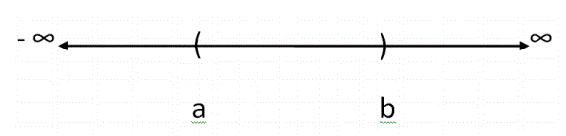](https://sites.google.com/site/grupo1mate1usil/intervalos-e-inecuaciones/inter1.gif?attredirects=0)

Ejemplo:  
(-3, 7) Notación de intervalo  
  
{x є R / -3<x<7} Notación de conjunto  
  
En este caso, el conjunto que se delimita no incluye los números -3 y 7 porque se trata de un intervalo abierto por ambos lados.  
Gráfico del intervalo:

[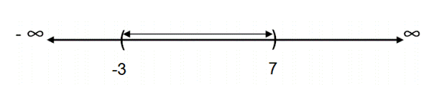](https://sites.google.com/site/grupo1mate1usil/intervalos-e-inecuaciones/inter2.gif?attredirects=0)

**2. Intervalo Cerrado:** este tipo de intervalo como es cerrado por ambos lados incluye “a” y “b” en el conjunto de números que delimita.  
[a, b] Notación del intervalo  
  
{x є R / a ≤ x ≤ b} Notación del conjunto  
  
Gráfico del intervalo:

[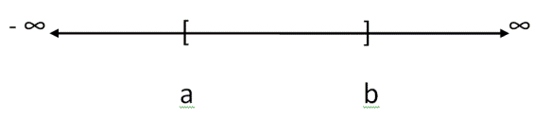](https://sites.google.com/site/grupo1mate1usil/intervalos-e-inecuaciones/inter3.gif?attredirects=0)

Ejemplo:  
  
[-4, 8] Notación de intervalo

{x є R / -4 ≤x≤ 8} Notación del conjunto  
  
En este caso, el conjunto que se delimita incluye los números -4 y 8 porque se trata de un intervalo cerrado por ambos lados  
  
Gráfico del intervalo:

[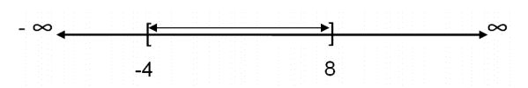](https://sites.google.com/site/grupo1mate1usil/intervalos-e-inecuaciones/inter4.gif?attredirects=0)

**3. Intervalo Abierto por la derecha:**este tipo de intervalo como es cerrado por el lado izquierdo incluye “a” y como es abierto por el lado derecho no incluye “b” en el conjunto que delimita.   
[a, b)Notación del intervalo  
  
{x є R / a ≤x < b} Notación del conjunto

Gráfico del intervalo:

[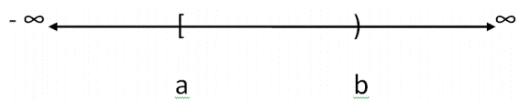](https://sites.google.com/site/grupo1mate1usil/intervalos-e-inecuaciones/inter5.gif?attredirects=0)

Ejemplo:  
  
[3, 6) Notación del intervalo  
  
{x є R / 3 ≤ x <6} Notación del conjunto  
  
En este caso, el conjunto que se delimita incluye el número 3 por ser cerrado por la izquierda pero no incluye el número 6 por ser abierto por la derecha.  
Gráfico del intervalo:

[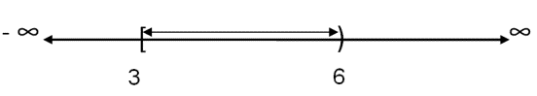](https://sites.google.com/site/grupo1mate1usil/intervalos-e-inecuaciones/inter6.gif?attredirects=0)

**4. Intervalo abierto por la izquierda**: este tipo de intervalo como es abierto por el lado izquierdo no incluye “a” y como es cerrado por el lado derecho incluye “b” en el conjunto que delimita.

(a, b] Notación del intervalo  
  
{x є R / a < x ≤ b} Notación del conjunto  
  
Gráfico del intervalo:

[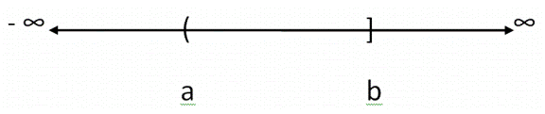](https://sites.google.com/site/grupo1mate1usil/intervalos-e-inecuaciones/inter7.gif?attredirects=0)

Ejemplo:  
  
(-1, 12 ] Notación del intervalo  
  
{x є R / -1 < x ≤ 12} Notación del conjunto

En este caso, el conjunto que se delimita no incluye el número -1 por ser abierto por la izquierda pero incluye el número 12 por ser cerrado por la derecha.  
  
Gráfico del intervalo:

[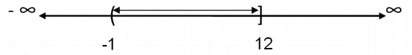](https://sites.google.com/site/grupo1mate1usil/intervalos-e-inecuaciones/inter8.gif?attredirects=0)

**5. Intervalo cerrado por la izquierda hacia +∞ :**este tipo de intervalo como es cerrado por el lado izquierdo incluye “a” y es abierto por el lado derecho hacia infinito positivo.

[a, + ∞) Notación de intervalo  
  
{x є R / x ≥ a } Notación de conjunto

Gráfico del intervalo:

[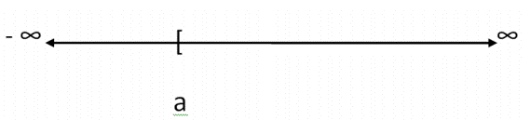](https://sites.google.com/site/grupo1mate1usil/intervalos-e-inecuaciones/inter9.gif?attredirects=0)

Ejemplo:  
[-5, +∞) Notación de intervalo  
  
{x є R / x ≥ 5 } Notación del conjunto  
En este caso, el conjunto que se delimita incluye el número -5 por ser cerrado por la izquierda hasta infinito positivo  
Gráfico del intervalo:

[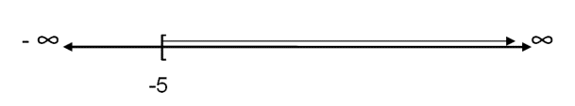](https://sites.google.com/site/grupo1mate1usil/intervalos-e-inecuaciones/inter10.gif?attredirects=0)

**6. Intervalo abierto por la izquierda hacia +∞ :**este tipo de intervalo como es abierto por el lado izquierdo no incluye “a” y es abierto por el lado derecho hacia infinito positivo.  
  
(a, +∞)  Notación de intervalo  
{x є R / x > a} Notación del conjunto  
  
Gráfico del intervalo:

[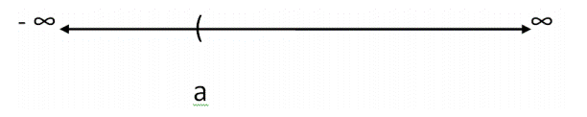](https://sites.google.com/site/grupo1mate1usil/intervalos-e-inecuaciones/inter11.gif?attredirects=0)

Ejemplo:  
  
(9, +∞) Notación de intervalo  
  
{x є R / x > 9} Notación de conjunto  
  
En este caso, el conjunto que se delimita no incluye el número 9 por ser abierto por la izquierda hasta infinito positivo

Gráfico del intervalo:

[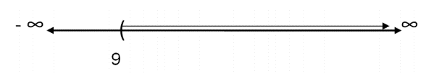](https://sites.google.com/site/grupo1mate1usil/intervalos-e-inecuaciones/inter12.gif?attredirects=0)

**7. Intervalo cerrado por la derecha hacia -∞ :**este tipo de intervalo es abierto por el lado izquierdo hacia infinito negativo y como es cerrado por el lado derecho incluye “b”.  
  
(-∞, b] Notación de intervalo  
{x є R / x ≤ b} Notación de conjunto  
Gráfico del intervalo:

[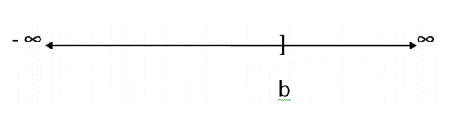](https://sites.google.com/site/grupo1mate1usil/intervalos-e-inecuaciones/inter13.gif?attredirects=0)

Ejemplo:  
  
(-∞, -2] Notación de intervalo  
  
{x є R / x ≤ -2} Notación de conjunto

En este caso, el conjunto que se delimita incluye el número -2 por ser cerrado por la derecha hasta infinito negativo.  
  
Gráfico del intervalo:

[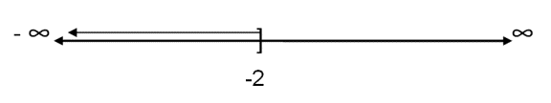](https://sites.google.com/site/grupo1mate1usil/intervalos-e-inecuaciones/inter14.gif?attredirects=0)

**8. Intervalo abierto por la derecha hacia -∞ :** este tipo de intervalo es abierto por el lado izquierdo hacia infinito negativo y como es abierto por el lado derecho no incluye “b”.

(-∞, b) Notación de intervalo  
  
{x є R / x < b} Notación de conjunto

Gráfico del intervalo [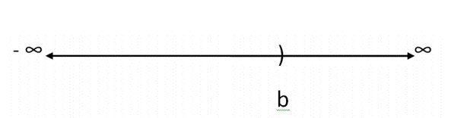](https://sites.google.com/site/grupo1mate1usil/intervalos-e-inecuaciones/inter15.gif?attredirects=0)

Ejemplo:   
  
Notación de intervalo (-∞, 20)  
  
Notación de conjunto {x є R / x < 20}

En este caso, el conjunto que se delimita no incluye el número 20 por ser abierto por la derecha hasta infinito negativo  
  
Gráfico del intervalo

[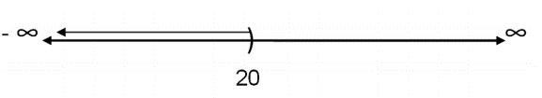](https://sites.google.com/site/grupo1mate1usil/intervalos-e-inecuaciones/inter16.gif?attredirects=0)

PRÁCTICA # 1

**Elige la opción correcta:**

**1.**El intervalo (2, 8) está formado por...

 todos los números del 2 al 8 ambos inclusive.

 todos los números del 2 al 8, sin incluir ni el 2 ni el 8.

 los números 2 y 8.

**2.**El intervalo [−3, 1) está formado por x...

 todos los números comprendidos entre −3 y 1 incluyendo el −3 pero no el 1.

 todos los números comprendidos entre −3 y 1 incluyendo el 1 pero no el −3.

 todos los números comprendidos entre −3 y 1 no incluidos por no ser cerrado el intervalo.

**3.**Escribir (−2, −1) es equivalente a escribir...

 {\{x\in\mathbb{R} : -2<x<-1 \}}

 {\{x\in\mathbb{R} : -1<x<-2\}}

 {\{x\in\mathbb{R} : -2\leq x\leq -1 \}}

**4-**Escribir {\{x\in\mathbb{R} :  3<x\leq 7 \}} es equivalente a ...

 [3, 7)

 (3, 7)

 (3, 7]

**5.**La expresión {\{x\in\mathbb{R} :  3\leq x < 5 \}} indica todos los números contenidos entre ...

 3 y 5 incluyendo el 5 pero no el 3

 3 y 5 incluyendo el 3 pero no el 5

 3 y 5 ambos números inclusive

**6.**El intervalo [2, 5) se corresponde a la representación gráfica ...

 Ejercicio 6 intervalo 1

 Ejercicio 6 intervalo 2

 Ejercicio 6 intervalo 3

**7.**La representación gráfica Intervalo del ejercicio 7 indica ...

 cualquier número contenido entre 3 y 7 pero sin incluirlos.

 cualquier número contenido entre 3 y 7 ambos inclusive.

 cualquier número menor que 3 y mayor que 7.

**8.**La representación gráfica Intervalo del ejercicio 8 indica ...

 cualquier número menor que −3 y mayor que 2.

 cualquier número menor que -3 y mayor o igual a 2.

 cualquier número mayor que -3 y menor o igual a 2.

**9.**La representación gráfica Intervalo del ejercicio 9 se corresponde con la expresión ...

 {\{x\in\mathbb{R} :  -1\leq x\leq 3 \}}

 {\{x\in\mathbb{R} :  -1<x<3 \}}

 {\{x\in\mathbb{R} :  3\leq x\leq -1\}}

**10.**La representación gráfica Intervalo del ejercicio 10 se corresponde con ...

 (4, 12)

 [4, 12)

 (4, 12]

Si tienes dudas puedes [consultar la teoría](https://www.superprof.es/apuntes/escolar/matematicas/aritmetica/reales/intervalo-abierto-y-cerrado.html)

Propiedades de las desigualdades.

Si a, b y c son números reales y a˂ b, entonces,

1. Una desigualdad no cambia de signo cuando se le agrega o se le resta una misma cantidad a cada miembro.

Si a ˂ b, entonces a + c ˂ b + c y a – c ˂ b - c

Ejemplos; Si 5˂ 7 , entonces 5+ 3 ˂ 7 + 3 y 5 - 3 ˂ 7 - 3

8 ˂ 10 2 ˂ 4

1. Una desigualdad se multiplican o se dividen sus dos miembros por una misma cantidad positiva.

Si a ˂ b, entonces a.c ˂ b.c y $\frac{a}{c}$ ˂ $\frac{b}{c}$

Ejemplos:

Si 4 ˂ 6, entonces 4.2 ˂ 6.2 y $\frac{4}{2}$ ˂ $\frac{6}{2}$

8˂ 12 2 ˂ 3

1. Una desigualdad cambia de sentido cuando se multiplica o se divide por sus dos miembros por una misma cantidad negativa.

Ejemplos:

Si 8 ˃ 6 y multiplicamos por -2 ambos miembros de la desigualdad

Obtenemos 8( -2) ˃ 6(-2) $\frac{8}{-2}$ ˃ $\frac{6}{-2}$

-16 ˂ -12 -4 ˂ -3

RESOLUCIÓN DE INECUACIONES O DESIGUALDADES LINEALES O DE PRIMER GRADO CON UNA INCÓGNITA.

Para resolver una inecuación de primer grado con una incógnita se siguen los mismos pasos que los correspondientes a la resolución de una ecuación de primer grado con una incógnita.

Ejemplos:

1. X + 5 ˂ 12 2) 6x - 3 ˃ 9 3) 2 ( x -8 ) $≤$ 3 + 2x

Resolver una inecuación es encontrar un conjunto de soluciones o conjunto de validez

Ejemplos: ˂

1. 5x -1 ˃ 2x + 8

5x -2x ˃ 8 +1

3x ˃ 9 (

$\frac{3x}{3}$ ˃ $\frac{9}{3}$ 3 + ∞

X ˃ 3 Solución ( 3, +∞ )

1. 2x + 5 ˃ 3x - 4

2x -3x ˃ -4 -5

-x ˃ -9

$\frac{-x}{-1}$ ˂ $\frac{-9}{-1}$ se cambia el sentido del signo de desigualdad

X ˂ 9 solución ( -∞ , 9 ) )

-∞ 9

3) 3( x -1 ) + 5 5 ( x + 2 )

3x – 3 + 5 $≤$ 5x + 10

3x – 5x $≤$ 10 +3 +-5

-2x $≤$ 8

$\frac{-2x}{-2}$ $≤ \frac{8}{-2}$ se cambia el sentido del signo de desigualdad

X $≥$- 4

[Solución [ -4, +∞ ) [

-4 +∞

4)

4) 3 (x +4 ) - 2 ( 2 + 2x ) $>$ 3 ( x – 6x + 12 + 2)

3x + 12 -4 – 4x ˃3 (- 5x + 14 )

-x + 8 ˃-15x + 42

-x +15 x ˃ 42 - 8

14x ˃34

X ˃ $\frac{34}{14}$

X ˃ $\frac{17}{7}$

X $>2,$ 4

Solución ( , +∞ ) (

+ ∞

PRÁCTICA # 2

Encuentre el conjunto solución de las siguientes Desigualdades. Valor 30 puntos

1. 2 ( 2x +3 ) – 10 ˂ 6 ( x – 2 ) Sol .( 4, +∞)
2. 4 ( 2x - 3 ) ˂ 2 ( 3x + 1 ) – ( 5 - 3x ) Sol .( -9 ,+ ∞ )
3. 5x -3 ˂ 3x + 7 Sol. ( - ∞, 5 )
4. 4 ( x +1 ) + 3x (x + 2) $≥$. ( 3x + 1 ) ( x + 2) Sol. (-∞, $\frac{8}{3} ]$
5. 5 ( x +1 ) + 4 (x + 3) ˃3 ( x -1 ) Sol : (- $\frac{10}{3}$, +∞)
6. 2 x -7 $≤$ x + 1 Sol: (-∞, 8 ]

Otros ejemplos de Desigualdades con coeficientes fraccionarios y dos signos de Desigualdad

5) - ˃ - x , se multiplica por el M. C. M de 3 – 2 - 6 = 6

6 ( $\frac{2x-1 }{3})$- $6( \frac{4x+1}{2} )$ ˃ $6( \frac{4x- 1 }{6}$) – 6(x) se simplifica el M.C.M con

2 ( 2x -1 ) - 3 ( 4x + 1 ) ˃ 1 ( 4x – 1 ) - 6x cada uno de los denominadores

4x – 2 – 12 x – 3 ˃ 4x- 1 - 6x

4x – 12 x – 4x + 6x ˃ 2 + 3 - 1

-6x $˃$ 4

X ˂ $\frac{4}{-6}$

x˂ $-\frac{2}{3}$ Sol. ( -∞, $-\frac{2}{3}$) )

-∞ - $\frac{2}{3}$

1. -6 $≤$ 2x - 4 ˂ 12

- 6 + 4 $≤$ 2x ˂ 12 + 4

-2 $≤$ 2x ˂ 16

$\frac{ -2}{ 2}$ $≤\frac{2x}{2}$ ˂ $\frac{ 16}{2}$

$-$ 1 $≤$ x ˂ 8 Sol. [ -1 , 8 ) [ )

-1 0 8

PRÁCTICA # 3

Determine el conjunto solución de las siguientes desigualdades. y haga su representación gráfica. Valor 30 puntos

1. $\frac{2}{3}$ ( X + 7 ) - $\frac{X}{4}$ ˃ $\frac{1}{2}$ ( 3 - X) + $\frac{X}{6}$ SoL. ($\frac{38}{9} , +∞ )$
2. $\frac{3X}{7}$- $\frac{X -4}{3}$ ˃ $4 +\frac{2X}{7}$ Sol ( -∞, - 14 )
3. – 9 ˂ 5 – 4X $≤$ 18 Sol [ $-\frac{13}{4}$, $\frac{7}{ 2}$)
4. -4 ˂ 5x + 6 $≤$ 21 Sol ( -2, 3)

˂

1. -4 ˂ $\frac{3x}{4}$- 3 $≤$ 0 Sol (- $\frac{2}{3}$, 2 ]
2. $\frac{2x}{5} -$ $\frac{1}{2} \left( x-3\right)$ $≤ \frac{2x}{3}$- $\frac{3}{10}$ ( x – 2) Sol [ $\frac{27}{14} , +∞$)